Temat: Upadek Napoleona –cz.2. Podboje Napoleona – film.

1. Obejrzyj fragment filmu (00:00 do 03:09) i wykonaj polecenia.

https://gwo.pl/podboje-napoleona-p4632

a) Wyjaśnij, w jaki sposób Napoleon przejął władzę we Francji. Określ, jaką funkcję sprawował bezpośrednio po przejęciu władzy, a jaką od 1804 roku.

b) Wymień podstawowy cel polityczny Napoleona.

c) Uporządkuj wydarzenia związane z wojnami napoleońskimi w kolejności chronologicznej. Przenieś ramki z informacjami (lub przepisz je) do właściwych rubryk w tabeli.
1.
2.
3.
4.
5.
6.
7.

d) Wymień państwa, które Napoleon zaatakował lub chciał podbić. Wykorzystaj poniższą mapę.
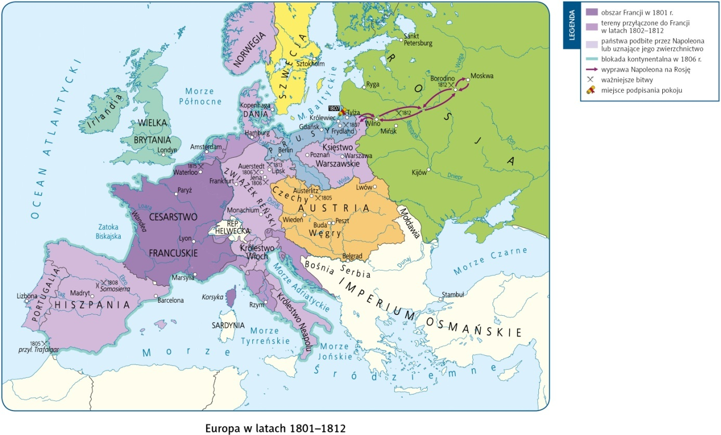

2. Uzupełnij tabelę. Wykorzystaj informacje z podręcznika (s. 227, 232).
Reformy Napoleona
gospodarcze | prawne |  | stosunki religijne
Reakcje Francuzów na te reformy? |  | Reakcje podbitych narodów na wprowadzanie reform w ich państwach?

3. Obejrzyj fragment filmu (03:10 do końca) i wykonaj polecenia.

https://gwo.pl/podboje-napoleona-p4632

a) Wyjaśnij, co wydarzyło się w podanych latach. Możesz skorzystać z Linii czasu.

https://liniaczasu.gwo.pl/#/timeline/2

1812

1813

1815

b) Wymień czynniki, które zadecydowały o klęsce Wielkiej Armii w Rosji.

c) Wyjaśnij, z czego wynika trudność w ocenie dokonań Napoleona Bonaparte.

